 | VESTIBULAR: 2016  PROFESSOR: WALTER TADEU  MATEMÁTICA II | 

VETORES I

1. Observe o mapa dado na figura abaixo, no qual foi estabelecido o sistema de eixos indicados.
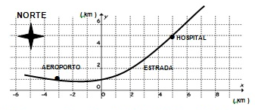
Os eixos são graduados em km.

a) Dê as coordenadas do aeroporto.
b) Se a partir do ponto (5,4) uma pessoa se desloca 3 km para o norte e 2 km para o oeste, quais são as coordenadas de sua posição final?
km

2. Considere o conjunto dos pontos da forma (2 – t , 3 + t) onde t é um número real.

a) Qual destes pontos pertence ao eixo Ox? b) Qual destes pontos pertence ao eixo Oy?
c) Para que valores de t os pontos deste conjunto estão no 1º quadrante?
d) Se representarmos no plano todos os pontos deste conjunto, qual será a figura obtida?

3. Dados os vetores u = (2,-7) , v = (-3,0) e w = (3,-2) determine os vetores:

a) u + 2v b) 2u-3v-5w

4. Considere o ponto A = (1, 2). Quais são as coordenadas dos pontos:

a) A’ simétrico de A em relação ao eixo Ox? b) A’’ simétrico de A em relação ao eixo Oy?

c) A’’’ simétrico de A em relação ao eixo Oz?

5. (CESGRANRIO) O ponto B = (5,12) é um dos vértices de um triângulo ABC. Uma reta que contém G, ponto médio do lado AB, e é paralela ao lado AC, intercepta o terceiro lado no ponto H = (10,2). Tem-se então para C:

A) (-15,18) B) (-20,6) C) (20,16) D) (15,-8) E) duas soluções

6. (CESGRANRIO) Os pontos M, N, P e Q do R² são os vértices de um paralelogramo situado no 1º quadrante. Se M =(3,5) , N = (1,2) e P = (5,1) então o vértice Q é:

A) (7,4) B) (6,5) C) (9,8) D) ( 8,6) E) (6,3)

7. Para que valores de k os vetores u = (4,k) e v = (k,9) têm a mesma direção e sentidos contrários?

8. (UFRJ) Em uma régua, o intervalo MN de extremos 15,73 e 18,70 está subdividido em partes iguais, conforme se vê na figura. Estão também indicados os números decimais a, b, c e $x$.

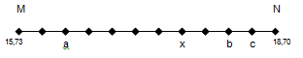
a) Determine o valor de $x$.
b) Determine o valor de $x−\frac{a+b+c}{3}$

9. (UNIFICADO) ABCD é um quadrado. O vetor $\vec{\text{AB}}−\vec{\text{BC}}$ é igual a :

A) $\vec{\text{DB}}$ B) $\vec{\text{CA}}$ C) $\vec{\text{CB}}$ D) $\vec{\text{BD}}$ E) $\vec{\text{AC}}$

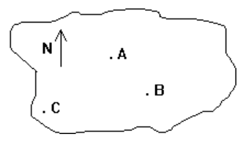
10. (UFRJ) Três cidades A, B e C estão representadas no mapa a seguir. Escolhendo uma cidade como origem, é possível localizar as outras duas usando um sistema de coordenadas (d, q) em que d é a distância, em quilômetros, entre a cidade considerada e a origem e q é o ângulo, em graus, que a semirreta que une a origem à cidade considerada faz com o vetor norte N; q é medido a partir do vetor N no sentido horário. Usando A como origem, as coordenadas de B nesse sistema são (50,120) e as coordenadas de C são (120, 210).

a) Determine a distância entre as cidades B e C.

b) Determine as coordenadas da cidade B, se escolhermos C como origem.

11. (UNIRIO-ENCE) Considere os vetores u = ($\sqrt{3},\frac{5}{2}$) e v = ($−\sqrt{3},\frac{1}{2}$) . A secante do ângulo formado pelos vetores u + v e u – v é :
A) 2 B) $\sqrt{2}$ C) $\frac{2\sqrt{3}}{3}$ D) $\frac{1}{2}$ E) -2

12. (UFRJ) As coordenadas dos vértices do triângulo isósceles T₁ são dadas por A = (-1, 1),
B = (9,1) e C = (4,6). As coordenadas dos vértices do triângulo isósceles T₂ são dadas por D = (4,2),
E = (2, 8) e F = (6, 8).Determine a área do quadrilátero T₁∩T₂.

13. Sejam A(1,0) e B(5,$4\sqrt{3}$) dois vértices de um triângulo equilátero ABC. O vértice C está no 2º quadrante. Determine as suas coordenadas.

14. Sendo A = (1,2) e B=(0,1) encontre o ponto P tal que: $\vec{\text{PA}}−2\vec{\text{PB}}=\vec{\text{AB}}$

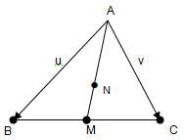
15. No triângulo ABC considere u = $\vec{\text{AB}}$ e v = $\vec{\text{AC}}$. Os pontos M e N são tais que M é o ponto médio de $\vec{\text{BC}}$ e $\vec{\text{AN}}=2\vec{\text{NM}}$. Calcule em função de u e de v os vetores:
a) $\vec{\text{BC}}$ b) $\vec{\text{BM}}$ c)$\vec{\text{AM}}$ d) $\vec{\text{AN}}$ e) $\vec{\text{BN}}$

16. (UERJ) Os vetores u = (a,1) , v = (3,2) e w = (1,4) do R² satisfazem a equação 2u + v = w. O valor de a é:

A) 2 B) 1 C) 0 D) -1 E) -2

17. Dados os vetores u e v da figura abaixo, a alternativa que melhor representa u + v será:

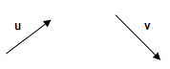
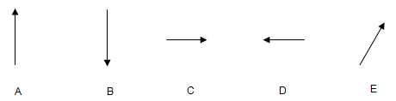

18. (PUC) Os pontos A = (3,1) , B =(4,-2) e C =(x,7) são colineares. O valor de x é igual a:

A) 1 B) 2 C) 5 D) 6 E) 7

19. (PUC) ABCD é um paralelogramo. M é o ponto médio de CD e P é tal que $\vec{\text{AP}}=\frac{3}{4}\vec{\text{AB}}$ Se T é
o ponto de interseção de AM com DP, o valor da razão $\frac{\text{DT}}{\text{DP}}$ é de :
A) $\frac{1}{2}$ B) $\frac{2}{5}$ C) $\frac{3}{4}$ D) $\frac{3}{7}$ E) $\frac{4}{7}$

